
厦门大学《微积分I-1》课程期末试卷
试卷类型：（理工类A卷） 考试日期 2019.01.16

一、求下列的定积分（每小题6分，共18分）：
1.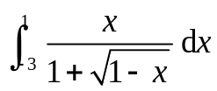；
解法一：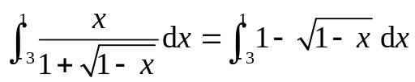 ………………………2分
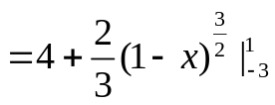 ………………………3分
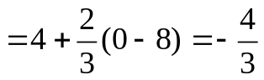 ………………………1分
解法二：令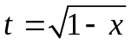，则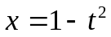，
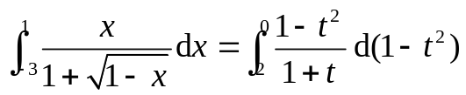 ………………………2分
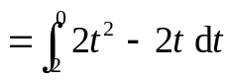 ………………………1分
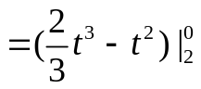 ………………………2分
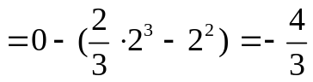 ………………………1分
2.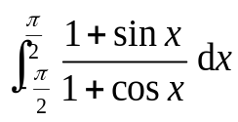；
解法一：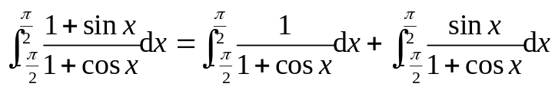
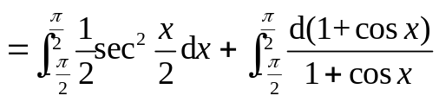 ………………………2分
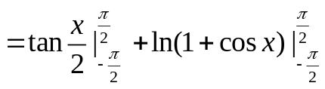 ………………………2分
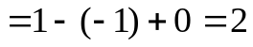 ………………………2分
解法二：利用奇偶性。
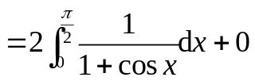 ………………………3分
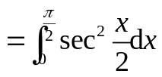
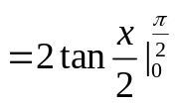 ………………………2分
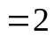 ………………………1分
3.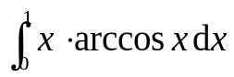。
解法一：令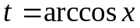，则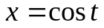，
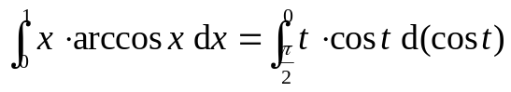 ………………………1分
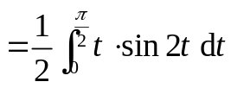 ………………………2分
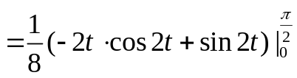 ………………………2分
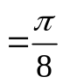 ………………………1分
解法二：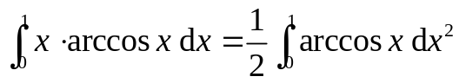
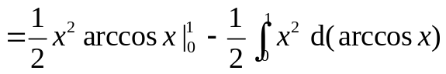 ………………………2分
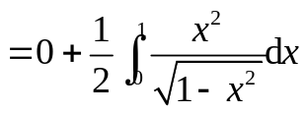 ………………………1分
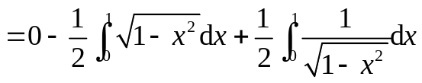
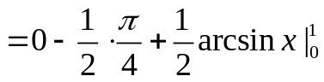 ………………………2分
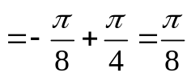 ………………………1分

二、求下列的不定积分（每小题6分，共12分）：
1. 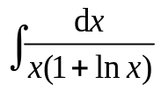；
解：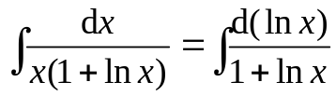 ………………………2分
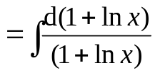 ………………………2分
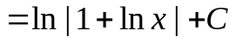 ………………………2分
2. 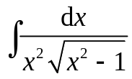。
解：当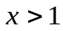时，令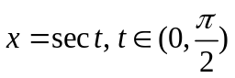，则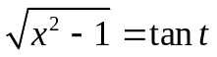，代入
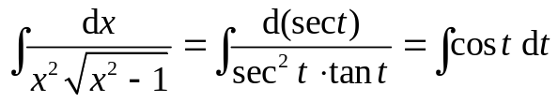 ………………………2分
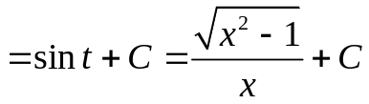 ………………………2分
当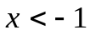时，令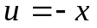，则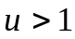且
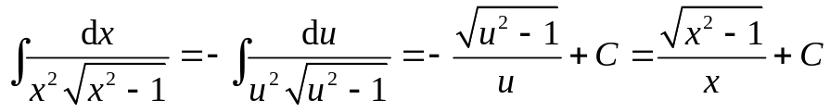 ……………2分

（或者因为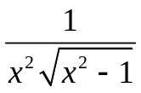是偶函数，所以当时，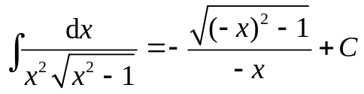
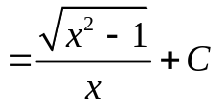）。综上所述，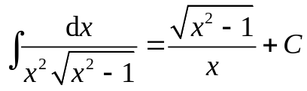。

三、（8分）求反常积分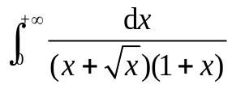。
解法一：令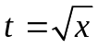，则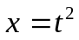
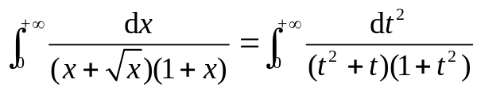
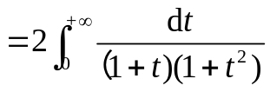 ……2分
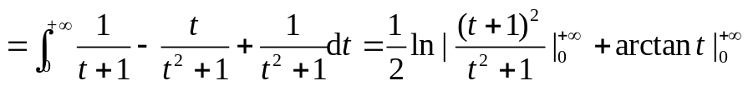 ……4分
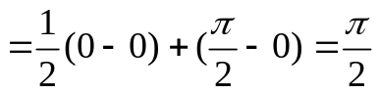 ……2分
解法二：令，则
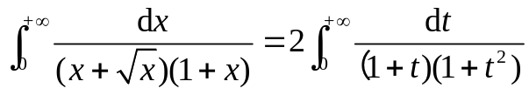 ……2分
注意到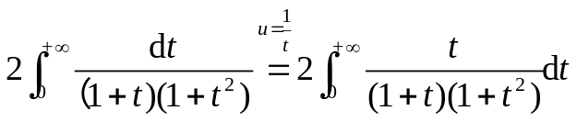 ……2分
因此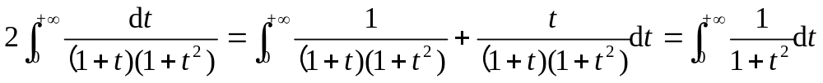 ……2分
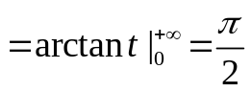。 ……2分
四、（8分）设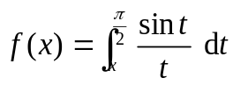，求定积分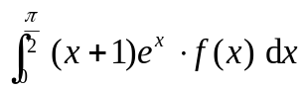。
解：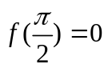， 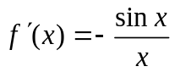 ……2分
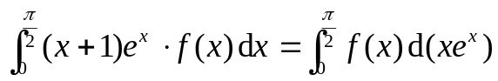
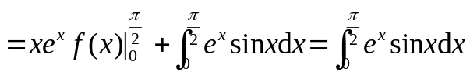 ……2分
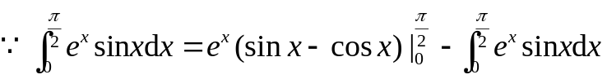 ……2分
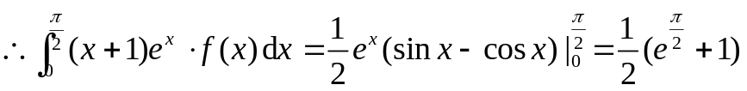 ……2分
五、（10分）求函数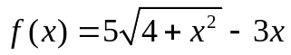在区间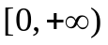上的极值和最值，并判定其图形的凹凸性。
解：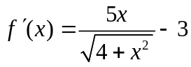，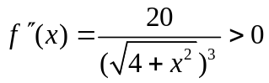 ……2分
令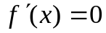，解得唯一的可疑极值点：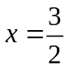。 ……1分
因为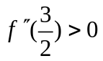，所以是极小值点，进而是最小值点（此结论也可以通过单调性给出：因为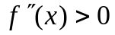，所以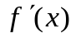在上是单调增加的，因此当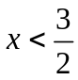时，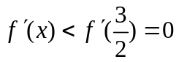，此时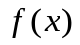是单调减少的；当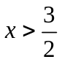时，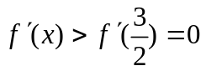，此时是单调增加的。故是极小值点，也是最小值点）。 ……2分
又因为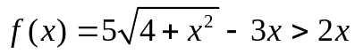，所以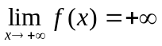，所以在区间上没有最大值。 ……2分
综上所述，在区间上在取得极小值和最小值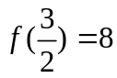，无极大值和最大值。 ……1分
又因为，所以其函数图形是凹的。 ……2分

六、（8分）试求常数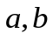，使得当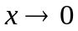时，函数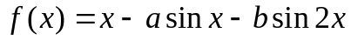是关于的5阶无穷小。
解：当时，
……4分
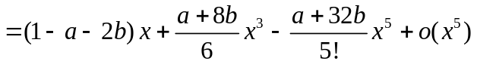 ……1分
根据题意，有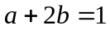，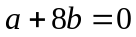，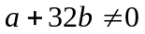，解得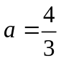，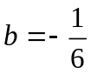。 ……3分
七、（8分）求心形线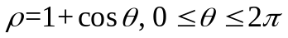的长度s。
解：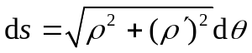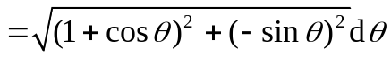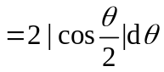 ……3分
由图形对称性，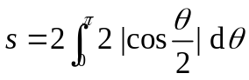 ……2分
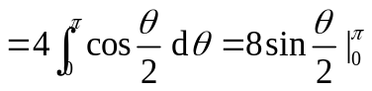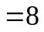 ……3分
八、（14分）过坐标原点作曲线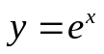的切线，该切线与曲线及y轴围成平面图形D，试求：
（1）平面图形D的面积A;
（2）平面图形D绕y轴旋转一周所形成的旋转体的体积V。
解：设切点为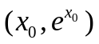，因为此切线过坐标原点，因此其切线斜率满足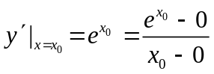，解得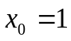，从而此切线方程为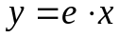，切点为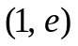。 ……2分
（1）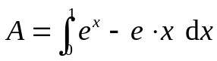 ……3分
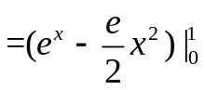 ……2分
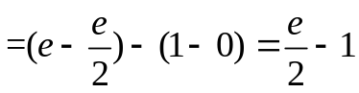 ……1分
（2）方法一：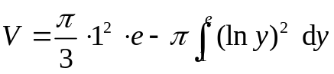 ……3分
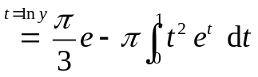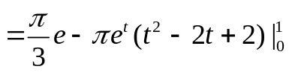 ……2分
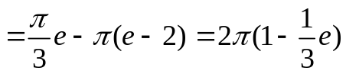 ……1分
方法二(柱壳法)：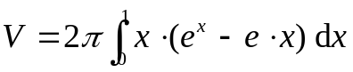 ……3分
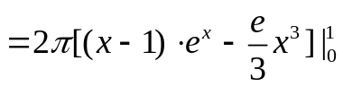 ……2分
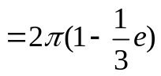 ……1分
九、（8分）设非负函数在区间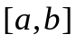上连续，且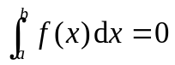。证明：在区间上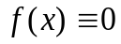。
证法一：令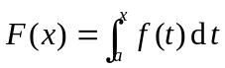，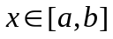， ……3分
则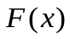在区间上可导，且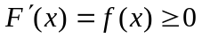，从而在区间上不减，即有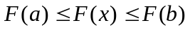。 ……3分
又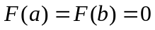，因此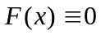，故有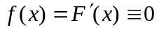。 ……2分
证法二：用反证法。假设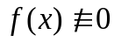，则存在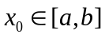，使得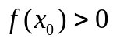。因为在连续，所以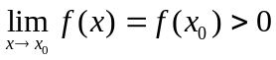，由极限局部保号性，存在区间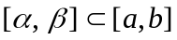，使得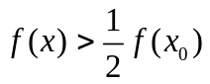，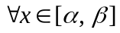。 ……4分
从而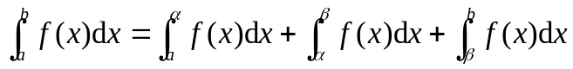
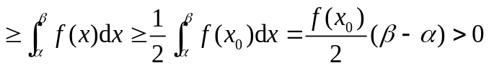 ……3分
这与已知条件矛盾，因此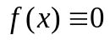。 ……1分
十、（本题共6分）设函数在区间上连续，其值域为I。函数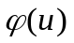在I上二阶可导，且对于I上任意的一点u都有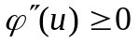。
证明Jensen不等式：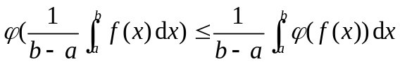。
证明：因为函数在区间上连续，所以由积分中值定理，存在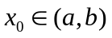，使得
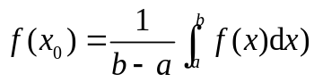。 ……2分
由泰勒公式，存在在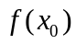与之间，使得
……2分
因为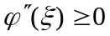，所以有
两边从a到b积分，得
整理得
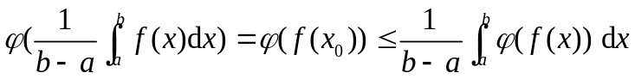 ……2分

